Министерство образования и науки Российской Федерации

ФГБОУ ВО Ульяновский государственный технический университет

Кафедра «Вычислительная техника»

Лабораторная работа №3

«Графический пользовательский интерфейс»­

Выполнил студент

группы ИВТАПбд-11

Мухаметзянов Т. А.

Ульяновск, 2022

**Задача:**

Выполнить реализацию вывода соответствующих заданию цифровых узоров. Реализовать задачу через циклы while и do while. Программа должна выглядеть в виде окна, построенного с использованием библиотеки Swing (можно использовать WindowBuilder в Eclipse). Окно должно иметь поле для ввода размера фигуры, кнопку для выбора цикла (while, do while), а также кнопку сброса. Для программы применить требования Java Code Conventions.

**Особенности реализации**

Алгоритм работы выполнен в виде создания спиннера для размерности фигуры, в котором лежат 3 кнопки для отрисовки. В первой кнопке лежит do while цикл, во второй лежит while цикл, в третьей лежит сброс поля, на экране выводится “Сброшено”. Спиннер является общим для всех кнопок.

Создание пользовательского окна:

Spinner для определения размеров узора:

JSpinner spinner = **new** JSpinner();

spinner.setBounds(581, 79, 162, 31);

spinner.setValue(2);

frame.getContentPane().add(spinner);

Текстовое поле, у которого задается шрифт для удобства и рамка также для визуализации:

JTextArea textArea = **new** JTextArea();

textArea.setFont(**new** Font("Courier New", Font.***PLAIN***, 14));

panel.add(textArea, BorderLayout.***CENTER***);

Кнопка для связи между алгоритмами и выводом на экран результата:

JButton btnNewButton = **new** JButton("\u041F\u043E\u0441\u0442\u0440\u043E\u0438\u0442\u044C \u0444\u0438\u0433\u0443\u0440\u0443");

btnNewButton.addActionListener(**new** ActionListener()

Также запрещено менять размер окна:  
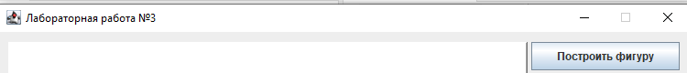

**Тестирование**

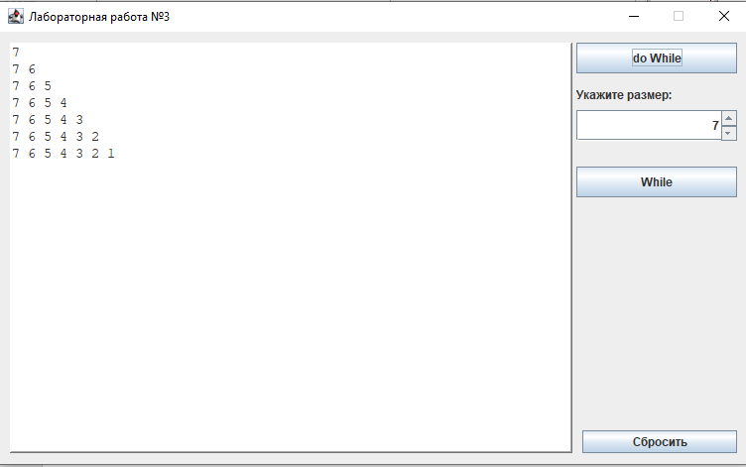

**Выводы о проделанной работе:**

Янаучился работать с Отрисовкой пользовательского окна в Java, также научился работать с WindowBuilder (ApplicationWindow).